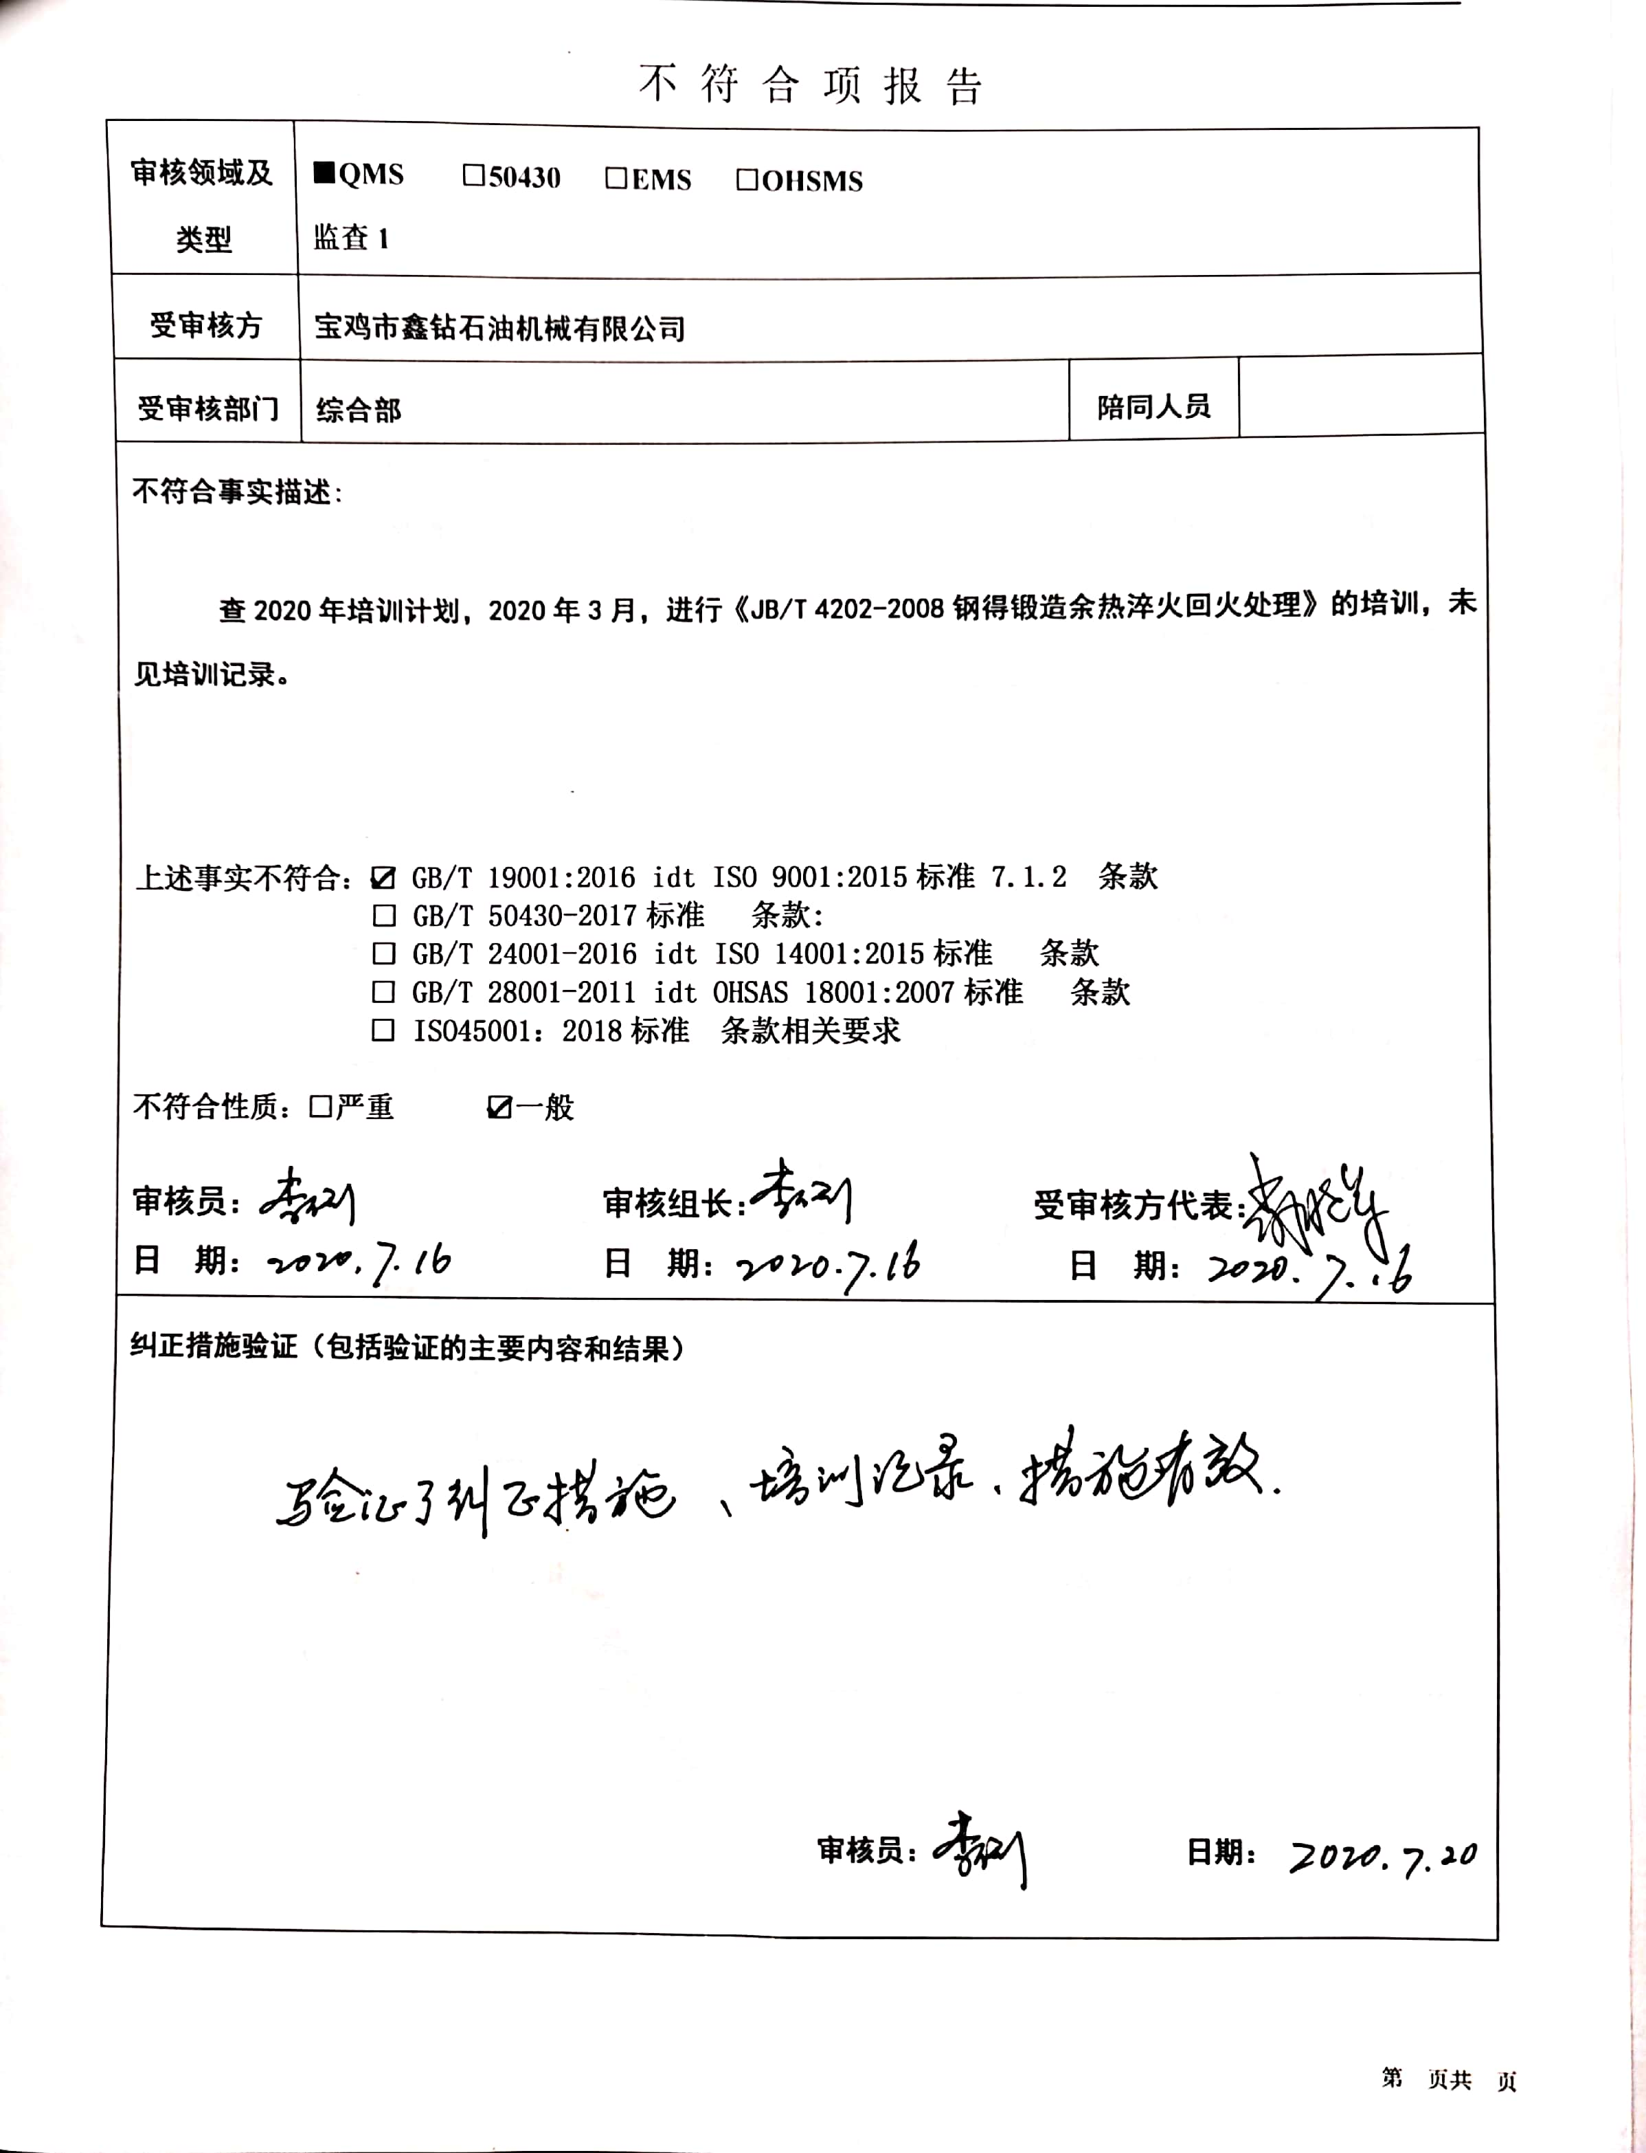不 符 合 项 报 告

|  |  |  |  |
| --- | --- | --- | --- |
| **审核领域及类型** | **■QMS** **□50430** **□EMS** **□OHSMS**  **监查1** | | |
| **受审核方** | **宝鸡市鑫钻石油机械有限公司** | | |
| **受审核部门** | **综合部** | **陪同人员** |  |
| **不符合事实描述:**    **查2020年培训计划，2020年3月，进行《JB/T 4202-2008钢得锻造余热淬火回火处理》的培训，未见培训记录。**  **上述事实不符合：☑ GB/T 19001:2016 idt ISO 9001:2015标准 7.1.2 条款**  **□ GB/T 50430-2017标准 条款:**  **□ GB/T 24001-2016 idt ISO 14001:2015标准 条款**  **□ GB/T 28001-2011 idt OHSAS 18001:2007标准 条款**  **□ ISO45001：2018标准 条款相关要求**  **不符合性质：□严重　　　☑一般**  **审核员： 审核组长： 受审核方代表：**  **日 期： 日 期： 日 期：** | | | |
| **纠正措施验证（包括验证的主要内容和结果）**  **审核员： 日期：** | | | |

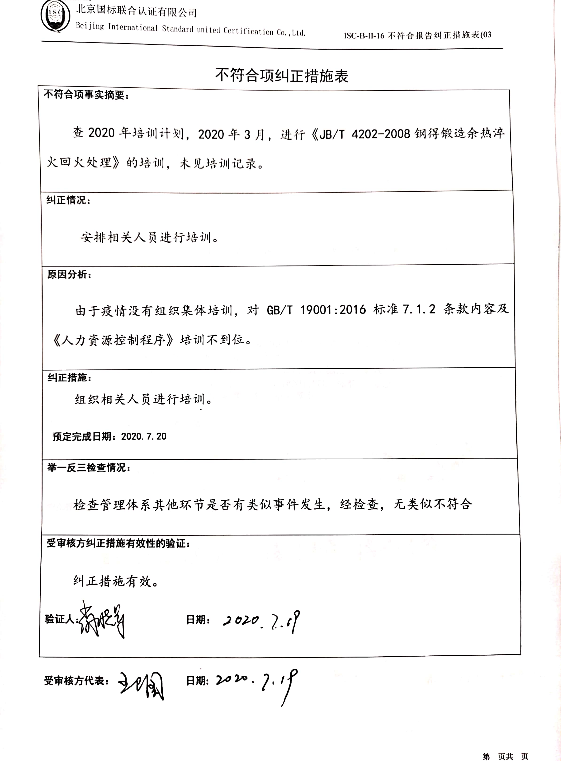不符合项纠正措施表

|  |
| --- |
| **不符合项事实摘要：**  查2020年培训计划，2020年3月，进行《JB/T 4202-2008钢得锻造余热淬火回火处理》的培训，未见培训记录。 |
| **纠正情况：**  安排相关人员进行培训。 |
| **原因分析：**  由于疫情没有组织集体培训，对 GB/T 19001:2016 标准7.1.2 条款内容及《人力资源控制程序》培训不到位。 |
| **纠正措施：**  组织相关人员进行培训。  **预定完成日期：2020.7.20** |
| **举一反三检查情况：**  检查管理体系其他环节是否有类似事件发生，经检查，无类似不符合。 |
| **受审核方纠正措施有效性的验证：**  纠正措施有效。  **验证人： 日期：** |

**受审核方代表： 日期:**

